物联网工程技术专业2021级《数据采集与处理技术》课程实践
2024-2025学年第1学期
学号：2140501009 姓名：米天科 班级：物联网2101 成绩：
名称：MySQL数据库的安装及使用（1） |  |  |  | 学时数：2学时
日 期： | 2024.9.20 | 地 点： | 人工智能实验室 | 指导老师： | 刘璐
实验软件及环境、实验器材：
一、目的
1、掌握MySQL数据库安装过程。
2、掌握MySQL数据库的基本语法。

二、内容
1、安装MySQL数据库。
2、创建一个school数据库，在该数据库中创建一个student表，包括sno、sname、ssex、sage字段。
3、创建一个class数据库，创建student表和score表，表的内容如下：
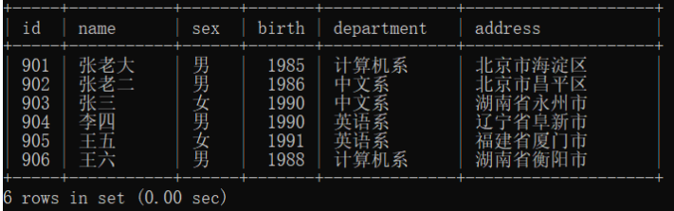
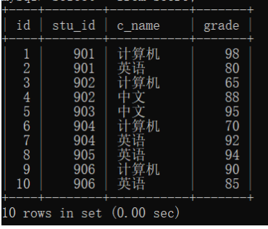
- 查询student表的所有记录；
- 从student表中查询计算机系和英语系的学生的信息；
- 修改李四的出生年份为1991年；
- 删除两个表。

三、过程及结果
程序代码及屏幕截图：
1.
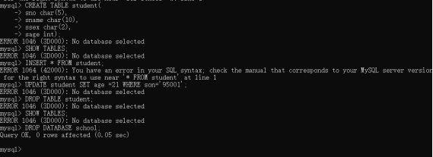

2.
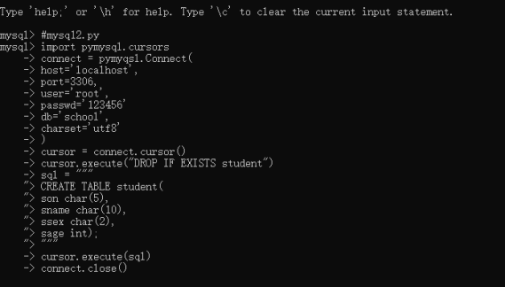

3.
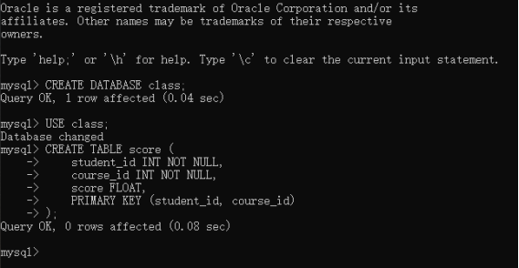
四、总结
- 操作中需要注意的事项
- sno字段设置为主键，确保每个学生的学号是唯一的。
- 2.sname字段设置为NOT NULL，表示学生姓名不能为空。
- ssex字段使用ENUM类型，限制只能为'男'或'女'。
- sage字段设置为NOT NULL，表示学生年龄不能为空。

- 存在问题与改进措施
1. 使用合适的数据类型：根据字段的实际需求选择合适的数据类型，例如sno可以使用INT类型，sname可以使用VARCHAR类型，ssex可以使用ENUM类型，sage可以使用INT类型。

2. 设置主键约束：为student表设置一个主键，通常选择学号（sno）作为主键，以确保每个学生记录的唯一性。

3.设置索引：为了提高查询效率，可以为经常用于查询条件的字段创建索引。

- 考虑字符集和排序规则：根据实际需求选择合适的字符集和排序规则。

6.考虑安全性：确保数据库连接的安全性，例如使用强密码、限制访问权限等。

7.考虑备份和恢复：定期备份数据库以防止数据丢失，并测试恢复过程以确保数据的完整性。

3、个人小结
作为一名物联网学生，这堂课让我学到很多，理解了关系型数据库的基本概念，如表、行、列、主键、外键等。了解了常用的数据类型，学会了如何创建、选择、删除数据库，以及如何查看已有的数据库列表。掌握了创建表的方法，包括定义字段、设置主键和约束条件。同时，也学会了修改表结构（如添加、删除、修改字段）和删除表。通过实际操作，熟悉了如何使用INSERT、UPDATE、DELETE和SELECT语句进行数据操作。了解了索引的概念和作用，学会了如何创建索引以提高查询效率。掌握了一些基本的性能优化技巧，如合理设计表结构、使用合适的索引、避免全表扫描等。

五、教师评语

